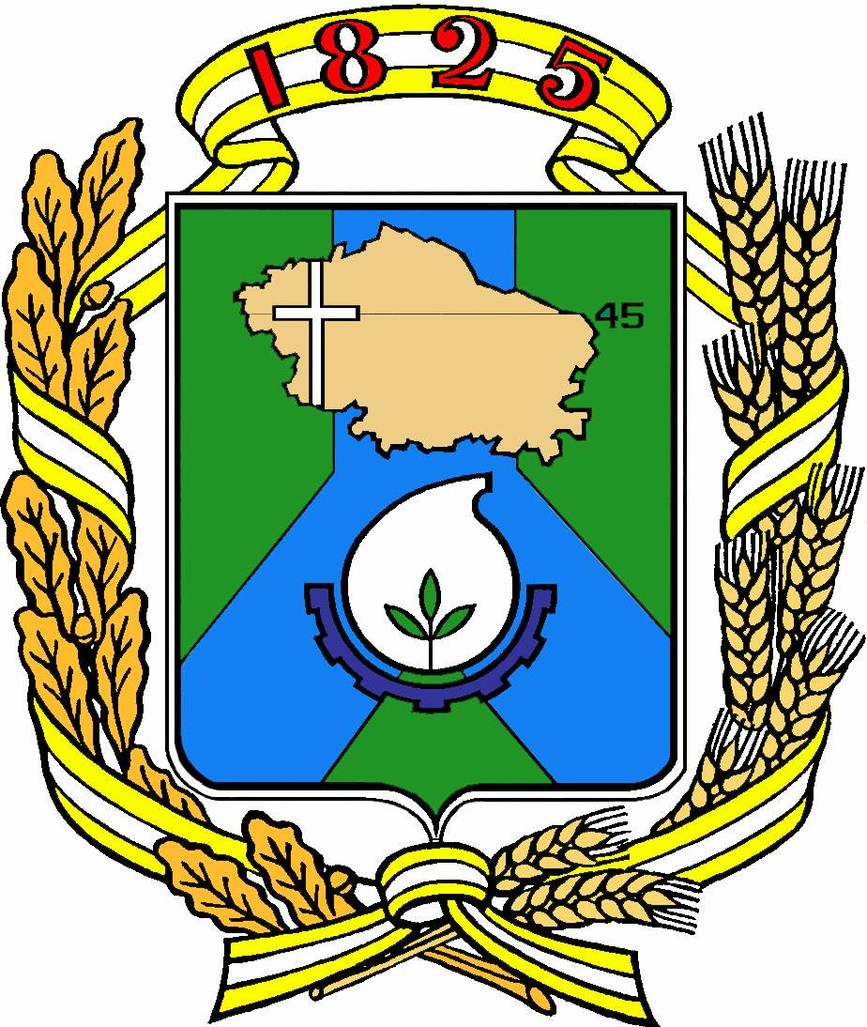

Д у м а г о р о д а Н ев и н н о м ы с с к а
С т а в р о п о л ь с к о г о к р а я

Р Е Ш Е Н И Е

27 ноября 2024 г. № 390 - 49
Невинномысск

Об установлении на территории муниципального образования города Невинномысска Ставропольского края туристического налога

В соответствии с главой 33¹ Налогового кодекса Российской Федерации, Федеральным законом от 06.10.2003 № 131-ФЗ «Об общих принципах организации местного самоуправления в Российской Федерации», Уставом муниципального образования города Невинномысска Ставропольского края, Дума города Невинномысска
РЕШИЛА:

1. Установить на территории муниципального образования города Невинномысска Ставропольского края туристический налог и ввести его в действие с 1 января 2025 года.
2. Установить налоговую ставку туристического налога в следующих размерах:
с 01.01.2025 - в размере 1 процента от налоговой базы;
с 01.01.2026 - в размере 2 процентов от налоговой базы;
с 01.01.2027 - в размере 3 процентов от налоговой базы;
с 01.01.2028 - в размере 4 процентов от налоговой базы;
с 01.01.2029 - в размере 5 процентов от налоговой базы.
3. Установить, что в налоговую базу не включается стоимость услуги по временному проживанию, оказываемой гражданам Российской Федерации, иностранным гражданам и лицам без гражданства, постоянно проживающим на территориях Украины, а также на территориях субъектов Российской Федерации, на которых введены максимальный и средний уровни реагирования, вынужденно покинувшим жилые помещения и проживающим в пунктах временного размещения, организованных на территории муниципального образования города Невинномысска и включенных в перечень, установленный Правительством Ставропольского края.

3. Настоящее решение вступает в силу по истечении одного месяца со дня его официального обнародования, но не ранее 1 января 2025 года.
4. Контроль за исполнением настоящего решения возложить на комитет Думы города Невинномысска по бюджету и налоговой политике (Фуртас).

Председатель Думы  города Невинномысска |  | Глава  города Невинномысска
А.А. Медяник |  | М.А. Миненков

